Spotlight 2.
1.Допиши недостающие буквы алфавита.
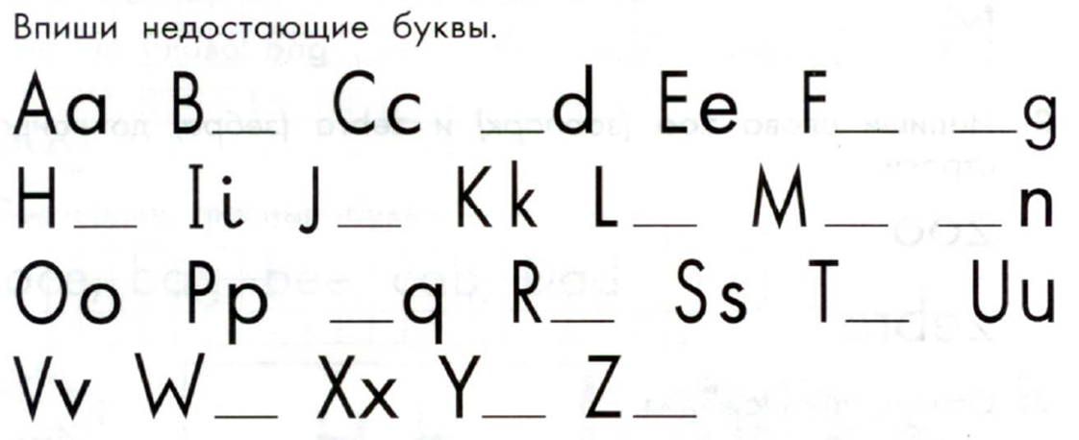
2. Допиши маленькую или большую букву.
А_ | M_ | w_ | j_
i_ | X_ | q_ | P_
V_ | N_ | u_ | Y_
3. Допишите слово, вставив пропущенную букву алфавита.

- _nt
- _ed
- _at
- _og
- _orse
- _lass
- _angaroo
- Bo_
- _nake
- _mbrella

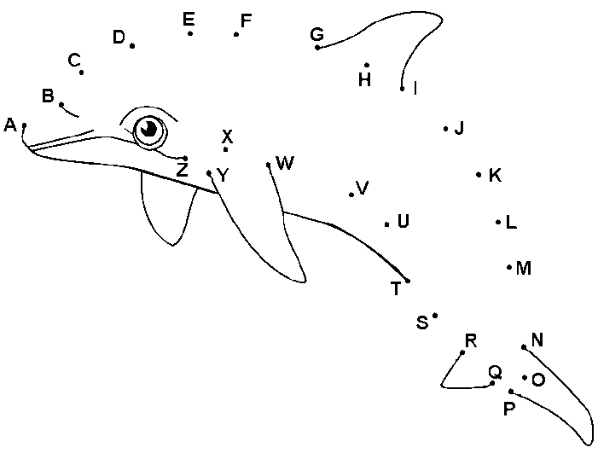
4. Соедини буквы по алфавиту и дорисуй рисунок.

